國立北門高級農工職業學校
標售學校報廢品一批(案號：S11202-001) 示意照片

品項 | 數量(地點) | 圖 片
鐵櫃 | 2批(力行大樓B1、特教大樓1F) | 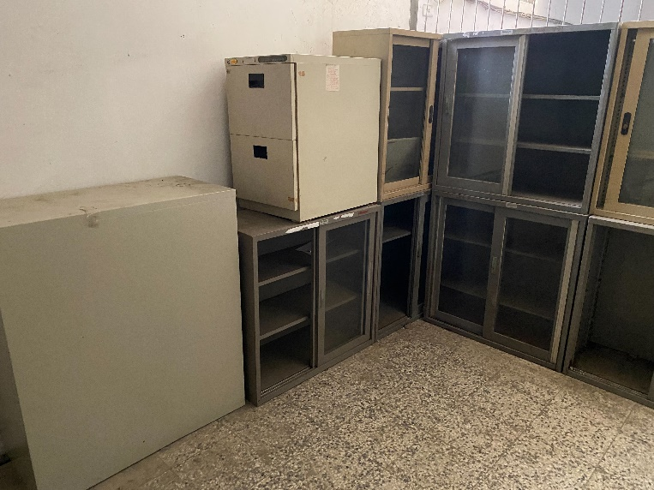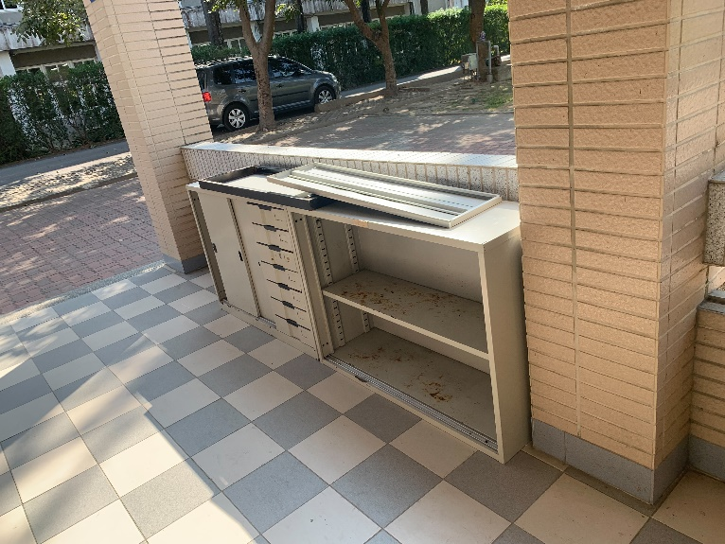
烤箱 | 1台(行知樓3F) | 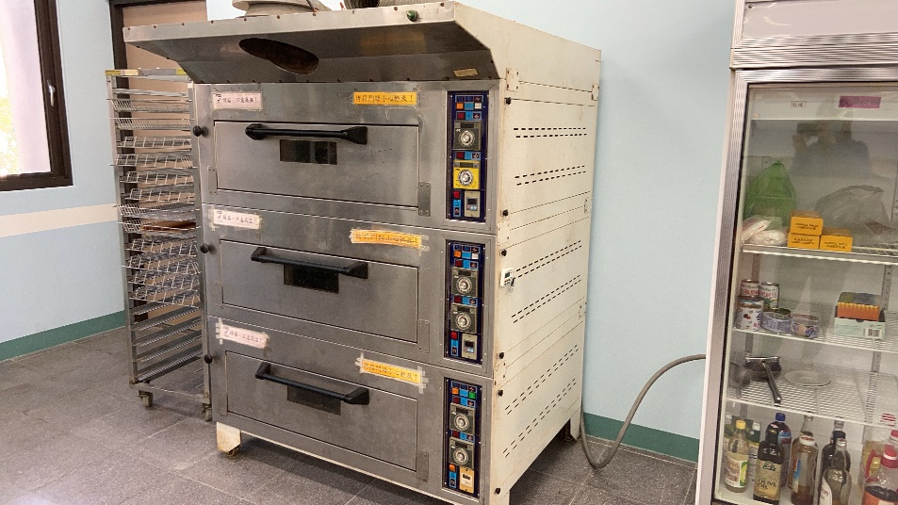
主機 | 3台(日新大樓3F) | 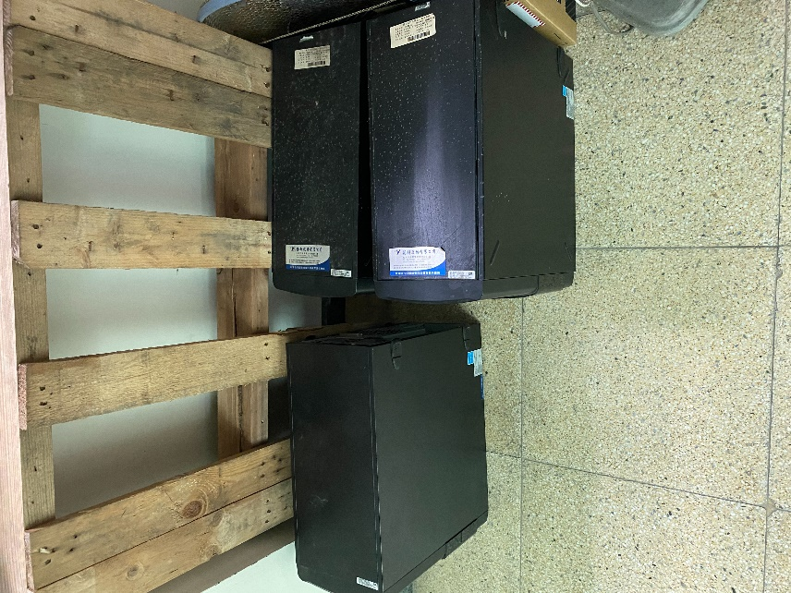
飲水機 | 2台(日新大樓B1) | 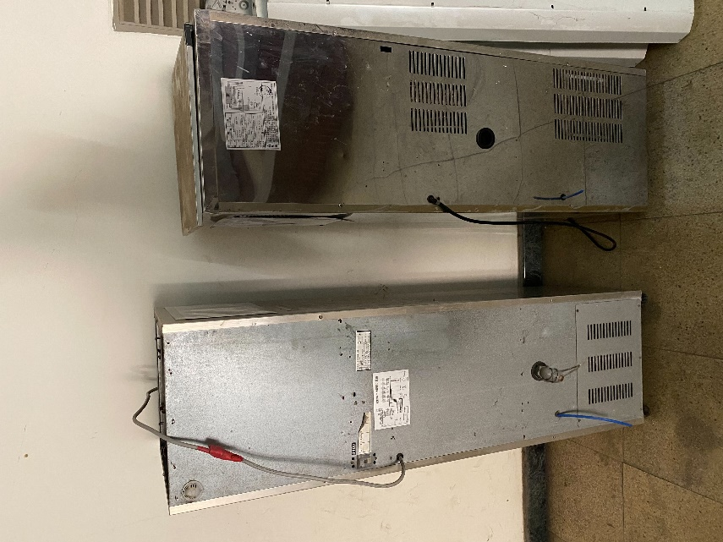
雜物 | 2批(力行大樓B1、日新大樓B1) | 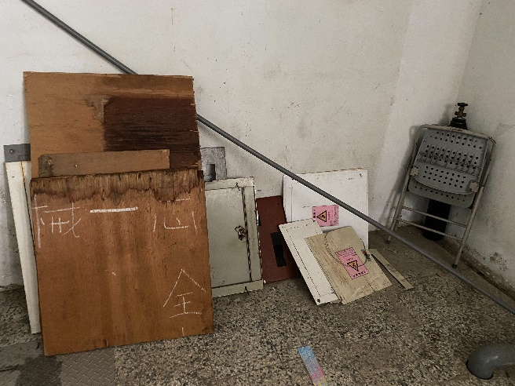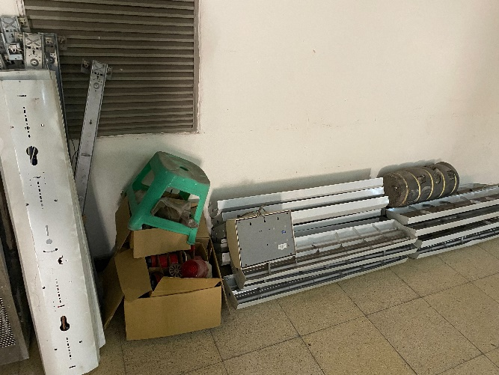  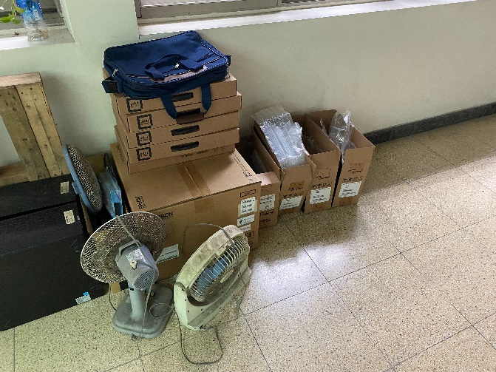
冰箱 | 3台(學生宿舍1F、加工二館1F) | 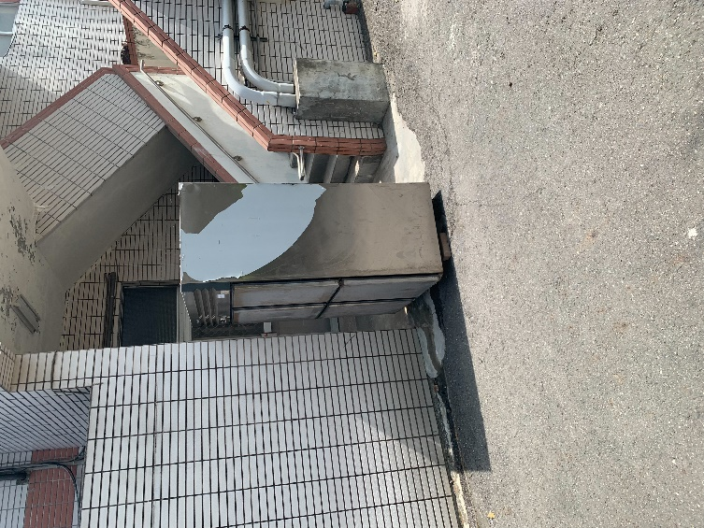  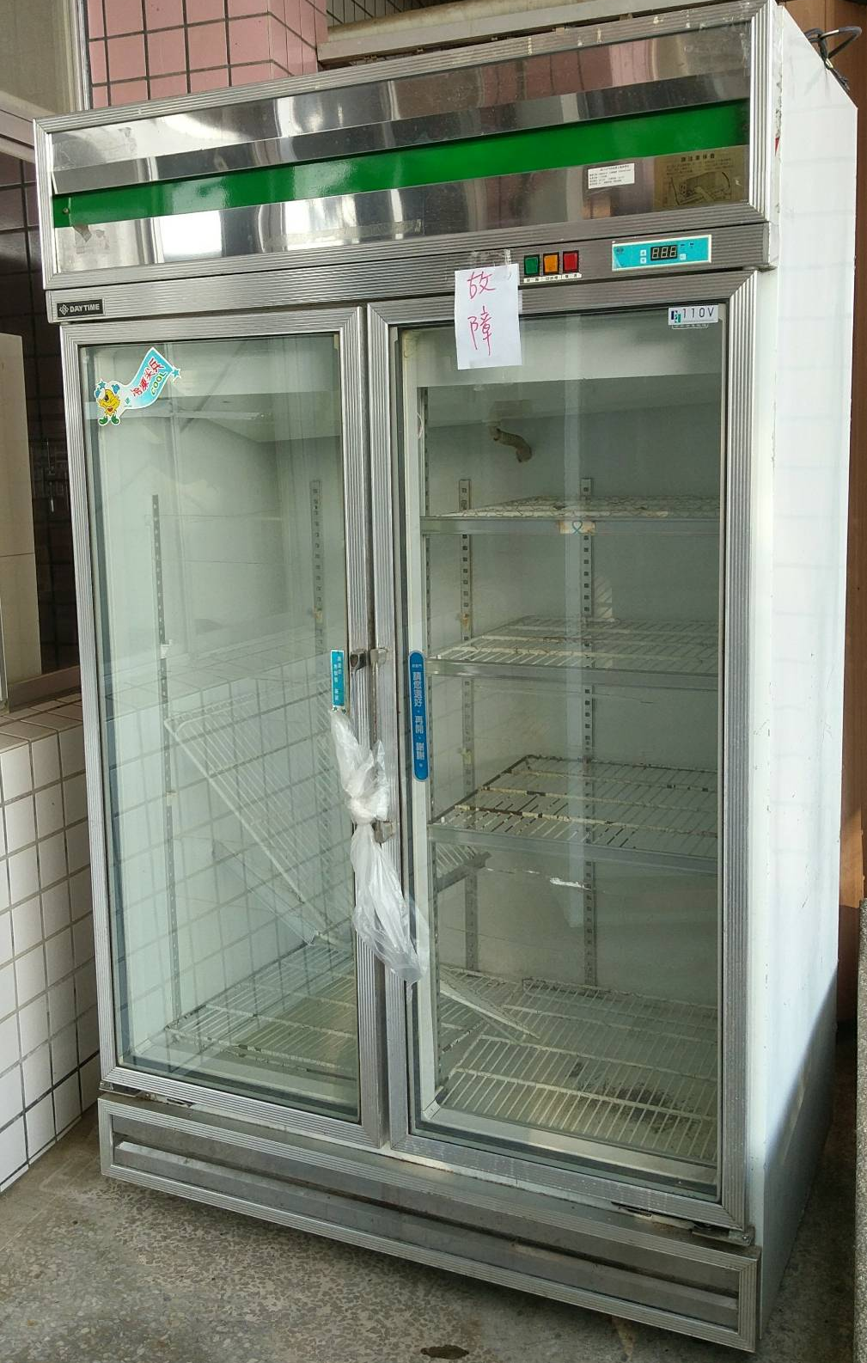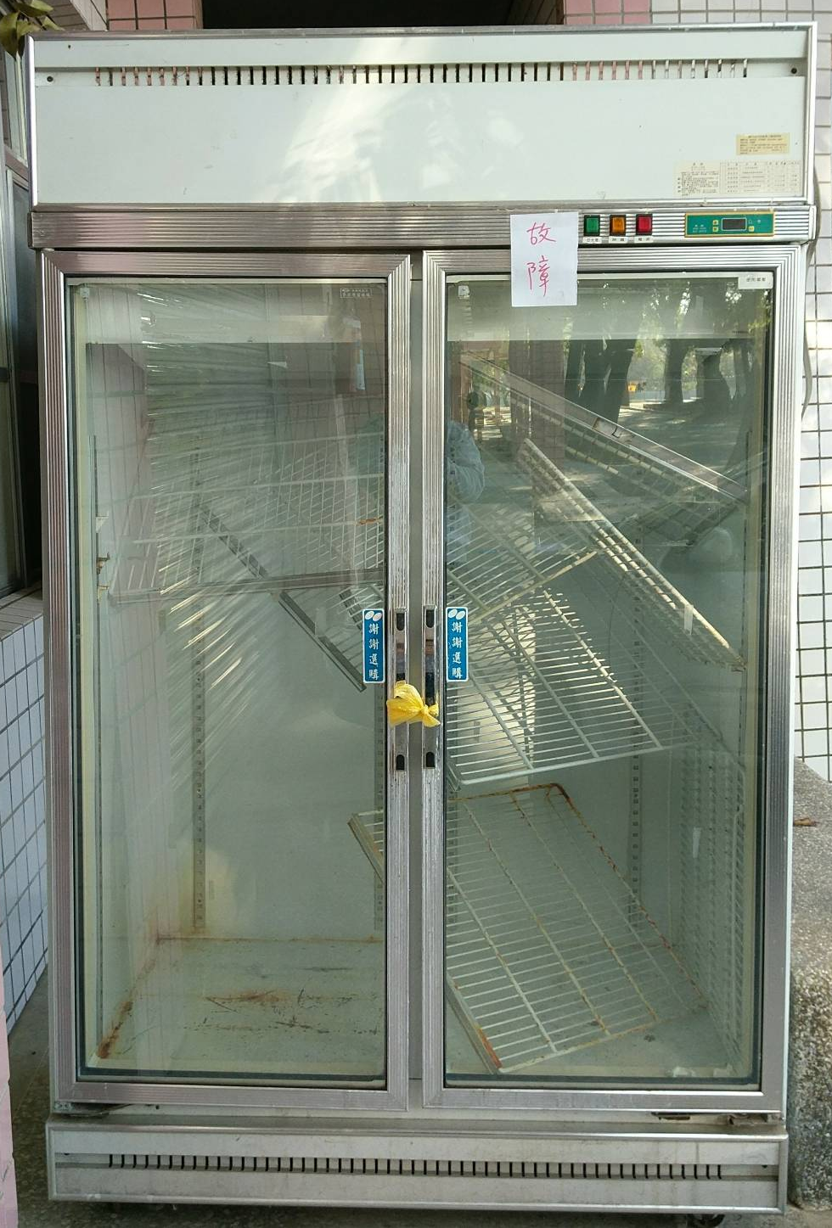
冷氣機 | 4台(垃圾場) | 